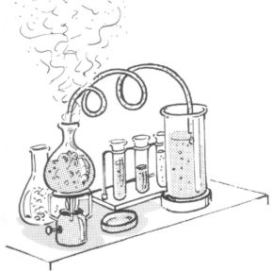
VĚDECKÉ POKUSY – 4. lekce
Téma: Oxidační vlastnosti látek, krystalizace
Úkol č.1: Hořící gumoví medvídci
Pomůcky:

Chemikálie:
Postup: 1. Do zkumavek nasypeme 0,5cm KClO₃.
2. Zkumavku upevníme do stojanu a zahříváme, až se KClO₃ začne tavit.
3. Pinzetou opatrně vložíme polovinu gumového medvídka a odstoupíme.
4. Pozorujte chemickou reakci.
5. Schematicky zakreslíme do protokolu a do závěru zapíšeme, k čemu při reakci došlo.

Nákres:

Pozorování:

Závěr:

Úkol č.2: Reakce glycerolu s KMnO₄
Pomůcky:

Chemikálie:
Postup: 1. 2g KMnO4 rozetřeme ve třecí misce, přemístíme na porcelánovou misku a uděláme hromádku. Umístíme do digestoře.
2. Opatrně přikápneme asi 1ml glycerolu a poodstoupíme.
3. Pozor, při reakci vzniká toxin akrolein, proto digestoř dobře odvětráváme.
4. Pozorujeme chemickou reakci

Pozorování:

Závěr:
Úkol č.3: Krystaly KNO₃
Pomůcky:

Chemikálie:
Postup: 1. Připravíme si ledovou lázeň – z lednice vyškrábeme led a dáme jej do kádinky s vodou.
2. 10g KNO3 rozpustíme ve 12,5ml vody. Zahřejeme nad plamenem, až se veškerá sůl rozpustí.
3. Nasycený roztok prudce ochladíme v ledové lázni.
4. Pozorujeme vznik krystalů.
Pozorování:

Závěr:

